Thiết Kế Tổng Thể Hệ Thống ERP
Dựa trên cấu trúc dự án Odoo mà bạn đang phát triển, dưới đây là thiết kế tổng thể của hệ thống ERP tùy chỉnh. Hệ thống này được xây dựng trên nền tảng Odoo và bao gồm ba module chính tích hợp chặt chẽ với nhau.
1. Tổng Quan Hệ Thống
1.1 Mục đích và Phạm vi
- Tên hệ thống: ERP Quản Lý Doanh Nghiệp (Dựa trên Odoo)
- Mục đích: Tích hợp quản lý nhân sự, khách hàng và văn bản tài liệu trong một hệ thống thống nhất
- Đối tượng sử dụng: Nhân viên văn phòng, quản lý, lãnh đạo doanh nghiệp
- Ngôn ngữ: Tiếng Việt (giao diện và dữ liệu)
1.2 Kiến Trúc Tổng Quan
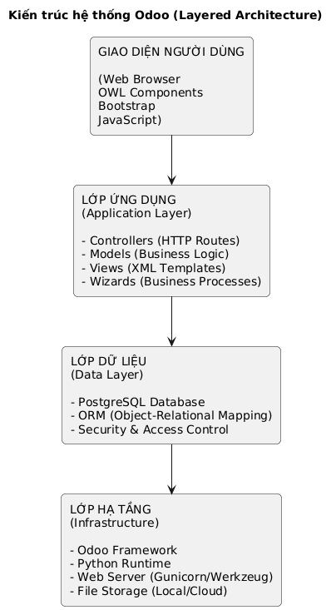
2. Các Module Chính
2.1 Module Nhân Sự (nhan_su)
Chức năng chính:
- Quản lý thông tin nhân viên (họ tên, mã định danh, ngày sinh, giới tính, địa chỉ)
- Quản lý chức vụ và đơn vị tổ chức
- Lịch sử công tác và thăng tiến
- Quản lý chứng chỉ và bằng cấp
- Dashboard thống kê nhân sự
- Biểu đồ phân tích theo đơn vị và chức vụ
Models chính:
- nhan_vien (Nhân viên)
- chuc_vu (Chức vụ)
- don_vi (Đơn vị)
- lich_su_cong_tac (Lịch sử công tác)
- chung_chi_bang_cap (Chứng chỉ bằng cấp)
Giao diện:
- Kanban view cho nhân viên
- Tree/Form views cho các entity khác
- Dashboard với biểu đồ thống kê
- Graph views theo đơn vị và chức vụ
2.2 Module Quản Lý Khách Hàng (quan_ly_khach_hang)
Chức năng chính:
- Quản lý thông tin khách hàng (cá nhân và doanh nghiệp)
- Quản lý vòng đời bán hàng: Cơ hội → Báo giá → Đơn hàng → Giao hàng → Hóa đơn → Thanh toán
- Quản lý công nợ và lịch sử thanh toán
- Lịch sử tương tác với khách hàng
- Xử lý khiếu nại và phản hồi
- Chương trình loyalty và ưu đãi
- Số hóa tài liệu pháp lý
Models chính:
- res.partner (mở rộng cho khách hàng)
- co_hoi_ban_hang (Cơ hội bán hàng)
- bao_gia (Báo giá)
- don_hang (Đơn hàng)
- giao_hang (Giao hàng)
- hoa_don (Hóa đơn)
- thanh_toan (Thanh toán)
- cong_no_khach_hang (Công nợ)
- tuong_tac_khach_hang (Tương tác)
- khieu_nai_phan_hoi (Khiếu nại)
Tích hợp:
- Liên kết với module nhân sự (nhân viên phụ trách)
- Liên kết với module văn bản (văn bản liên quan)
2.3 Module Quản Lý Văn Bản (quan_ly_van_ban)
Chức năng chính:
- Quản lý văn bản đến và đi với OCR tự động
- Danh mục loại văn bản
- Quản lý hợp đồng với luồng duyệt đa cấp
- Quản lý báo giá và tài liệu số hóa
- Lịch sử phiên bản với diff visualization
- Chữ ký điện tử với PKI
- Mẫu văn bản với Jinja2 templates
- Luồng duyệt có điều kiện
- Dashboard phân tích văn bản
- Chatbot AI trợ lý nội bộ
Models chính:
- van_ban_den (Văn bản đến)
- van_ban_di (Văn bản đi)
- hop_dong (Hợp đồng)
- bao_gia (Báo giá)
- tai_lieu (Tài liệu)
- lich_su_phien_ban (Lịch sử phiên bản)
- chu_ky_dien_tu (Chữ ký điện tử)
- mau_van_ban (Mẫu văn bản)
- luong_duyet (Luồng duyệt)
- chat_history (Lịch sử chat)
Tính năng đặc biệt:
- OCR tự động cho văn bản scan
- Workflow phê duyệt linh hoạt
- Tích hợp chữ ký điện tử
- Chatbot AI cho hỗ trợ nội bộ
- Dashboard với biểu đồ thống kê
3. Kiến Trúc Kỹ Thuật
3.1 Công Nghệ Sử Dụng
- Framework: Odoo 15.0 (Python 3.8+)
- Database: PostgreSQL
- Frontend: OWL (Odoo Web Library), JavaScript, Bootstrap 4
- Backend: Python với ORM của Odoo
- Web Server: Gunicorn/Werkzeug
- Authentication: Odoo built-in (users, groups, access rights)
- File Storage: Local filesystem hoặc cloud storage
- API: RESTful API thông qua Odoo controllers
3.2 Cấu Trúc Module
Mỗi module tuân theo cấu trúc chuẩn của Odoo:
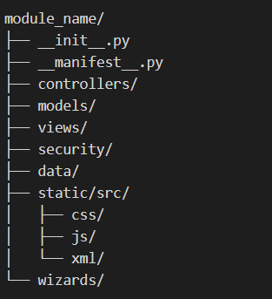
3.3.3 Bảo Mật và Quyền Truy Cập
- Groups: base.group_user, custom groups theo module
- Access Rights: CRUD permissions cho từng model
- Record Rules: Domain-based access control
- Multi-company: Hỗ trợ đa công ty
- Audit Trail: Theo dõi thay đổi dữ liệu
4. Tích Hợp và Mở Rộng
4.1 API Integration
- REST API cho tích hợp bên thứ ba
- Webhooks cho real-time updates
- Odoo RPC cho internal communication
4.2 Third-party Integrations
- Email servers (SMTP/IMAP)
- Document storage (AWS S3, Google Drive)
- Payment gateways
- OCR services
- Digital signature providers
4.3 Extensibility
- Custom modules có thể extend core modules
- Inheritance patterns (model, view, controller)
- Plugin architecture
5. Triển Khai và Bảo Trì
5.1 Environment
- Development: Local với Odoo dev mode
- Staging: Test environment
- Production: Docker containers hoặc VM
5.2 Backup và Recovery
- Database backups
- File system backups
- Disaster recovery plan
5.3 Monitoring
- Application logs
- Performance monitoring
- User activity tracking

